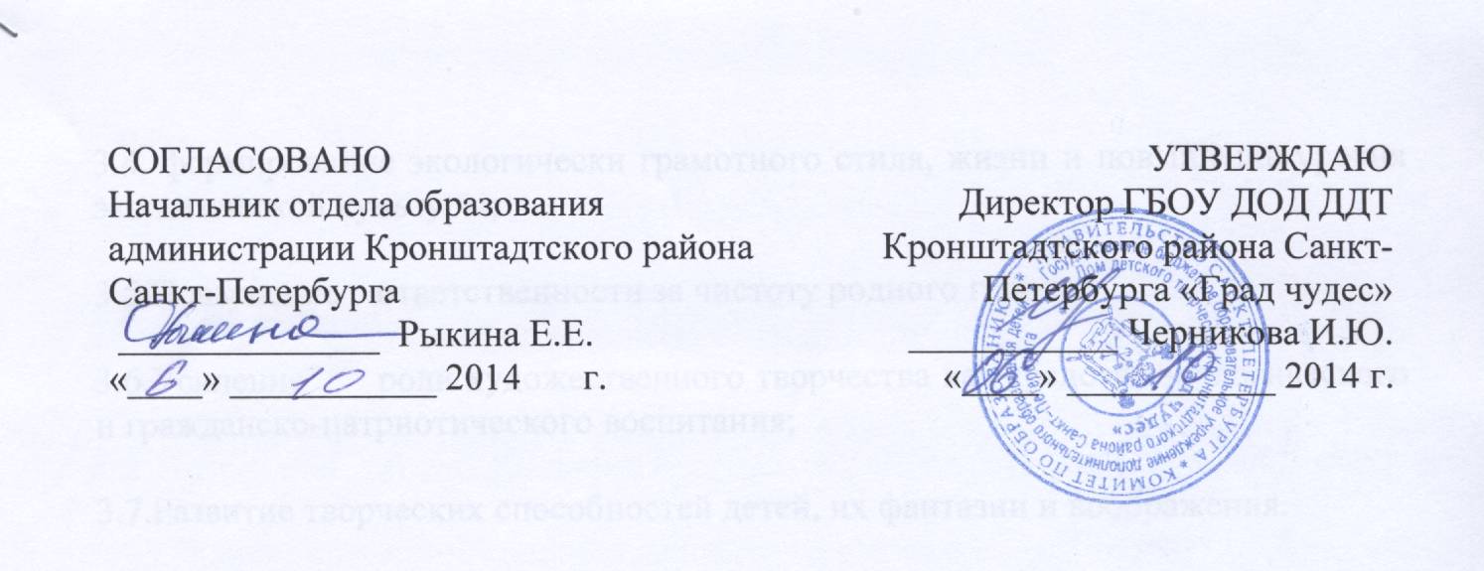

ПОЛОЖЕНИЕ О КОНКУРСЕ ЛИСТОВОК И ПЛАКАТОВ
«МЫ ЗА ЧИСТЫЙ ГОРОД»
1.Общие положения
1.1.Настоящее Положение устанавливает порядок и условия проведения районного конкурса на лучшую листовку, плакат по теме «Мы за чистый город» (далее Конкурс);
1.2.Конкурс проводится в соответствии с планом основных мероприятий по подготовке и проведению осеннего месячника по благоустройству, озеленению и уборке городских территорий (протокол №9 от 30.09.2014 года Районного штаба по благоустройству администрации Кронштадтского района Санкт-Петербурга);

1.3. Конкурс проводится в целях активизации деятельности образовательных учреждений в воспитании, пропаганде бережного и уважительного отношения к окружающей среде.

2.Организаторами Конкурса являются :
Отдел образования администрации Кронштадтского района Санкт-Петербурга
ГБОУ ДОД Дом детского творчества Кронштадтского района Санкт-Петербурга «Град чудес».

3.Цели и задачи Конкурса

3.1.Проведение профилактических мероприятий по предупреждению загрязнения, захламления территорий посредством распространения агитационных материалов;

3.2. Проведение практических мероприятий, направленных на решение экологических проблем, через занятие общественно-полезным трудом;

3.3. Привлечение внимания детей к проблемам сохранения окружающей среды, воспитание, бережного и внимательного отношения к природе;

3.4. формирование экологически грамотного стиля, жизни и повышение уровня экологической культуры;

3.5.Повышение ответственности за чистоту родного города;

3.6.Усиление роли художественного творчества как средства экологического и гражданско-патриотического воспитания;

3.7.Развитие творческих способностей детей, их фантазии и воображения.

4.Условия и порядок проведения Конкурса

4.1.Сроки проведения: октябрь 2014 года.

4.2.Участники Конкурса:

К участию в Конкурсе приглашаются учащиеся общеобразовательных учреждений Кронштадтского района и образовательные учреждения дополнительного образования.

Категории участников Конкурса:
1) -5класс;
2) -6-8 класс;
3) -11 класс.

4.3.Конкурс проводится по следующим направлениям:

Экологическая листовка.
Формат листовки А4. На листовке должны быть отражены современные экологические проблемы города. Также обязательным условием содержания является слоган с призывом решения этих проблем.
Техника исполнения любая (акварель, гуашь, карандаш, а также коллаж в т. компьютерная графика);

Экологический плакат.
Формат рисунка АЗ. На плакате должны быть отражены современные экологические проблемы города и пути их решения.
Техника исполнения любая (акварель, гуашь, карандаш, а также коллаж).

5. Подведение итогов Конкурса и награждение

5.1.Подведение итогов Конкурса осуществляет жюри, в состав которого привлекаются специалисты отдела образования администрации Кронштадтского района и ГБОУ ДОД ДДТ «Град чудес»;

5.2. Подведение итогов Конкурса проводится соответственно пунктам 4.2. и 4.3;

5.3. Жюри оценивает представленные на Конкурс работы и определяет победителей Конкурса;

5.4. Победителям в каждой номинации и каждой категории будут выданы дипломы 1,2, 3 степени. Каждому участнику будет выдан сертификат участника.

Награждение состоится 18октября 2014 года, в день проведения городского субботника.

Конкурсные работы принимаются в ДДТ «Град чудес» с 6 по 16 октября.
Кабинет №216, ответственное лицо по организации и проведению Конкурса Бархатова Зоя Павловна, зам. директора ДДТ «Град чудес»
тел:8-921-568-98-63

